Toegankelijk dobbelen op je iPhone of iPad

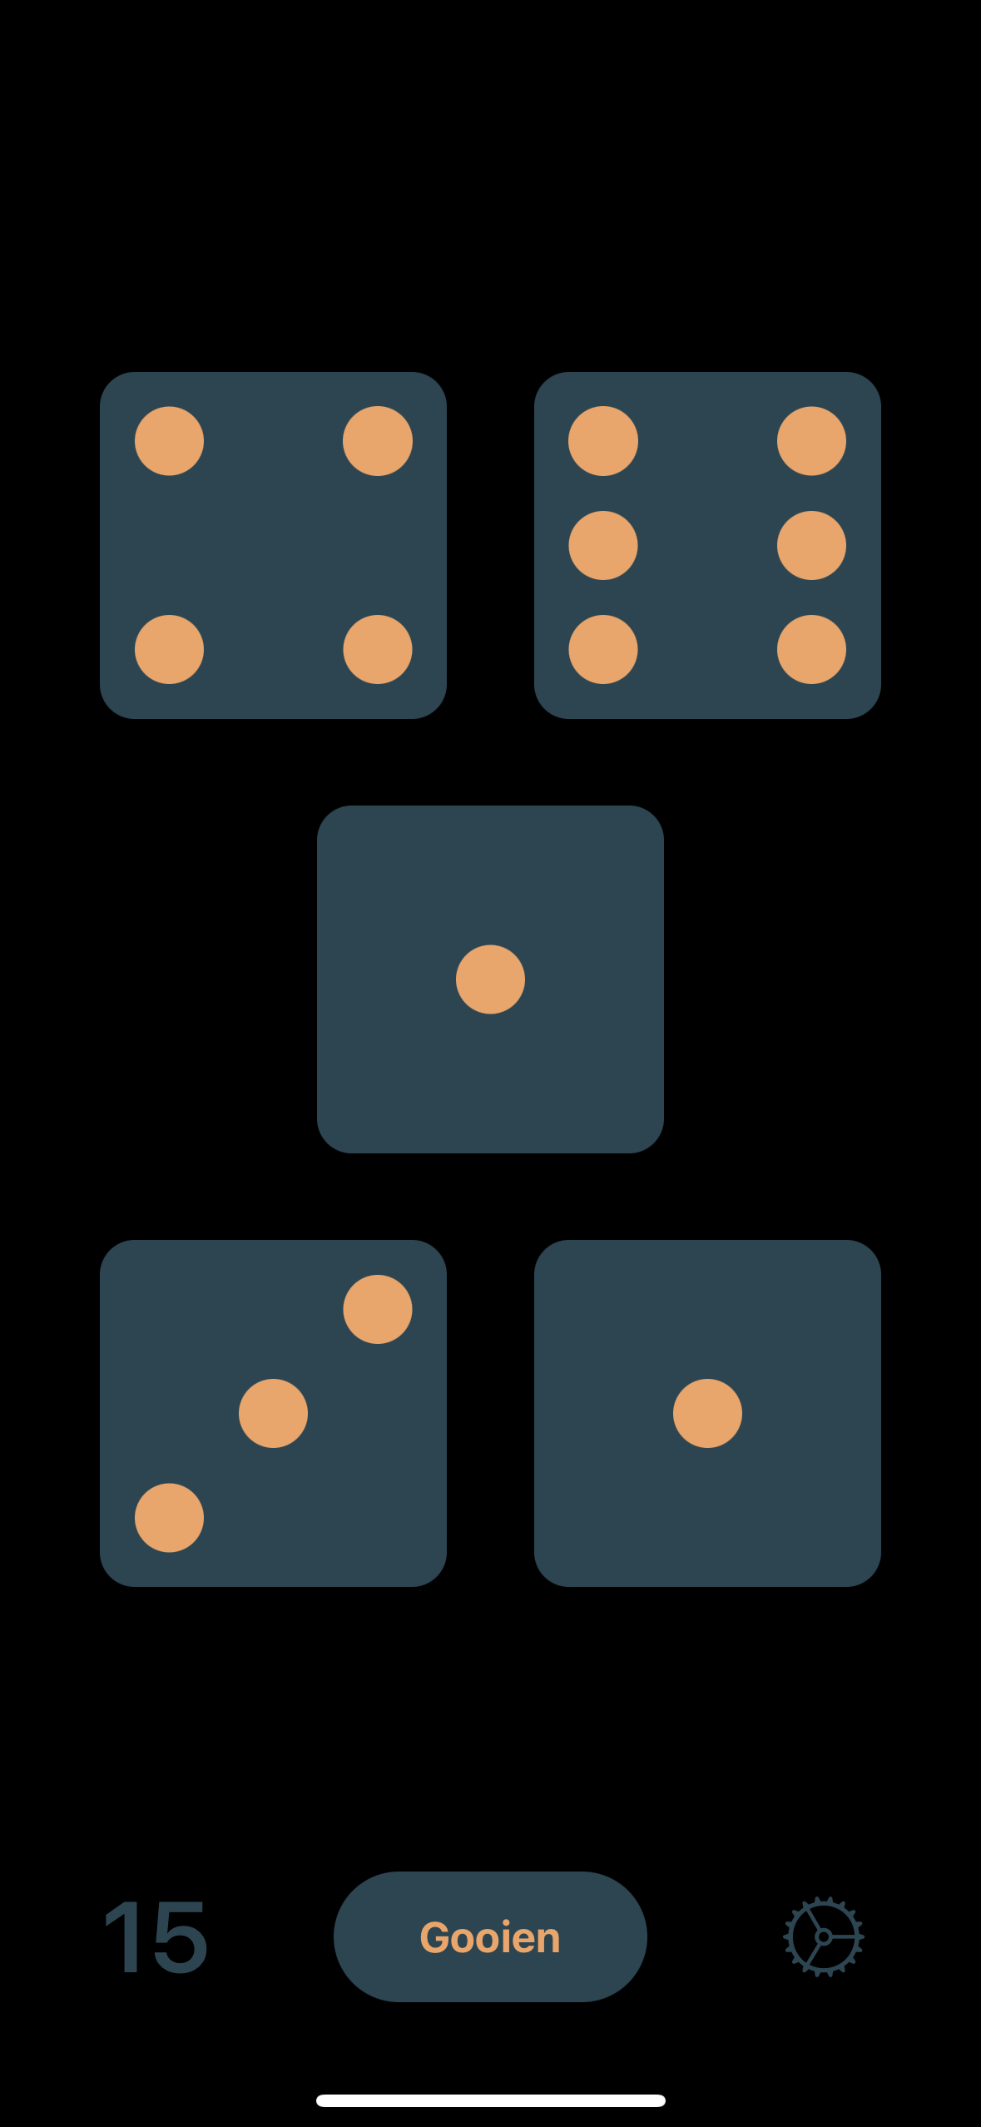 | 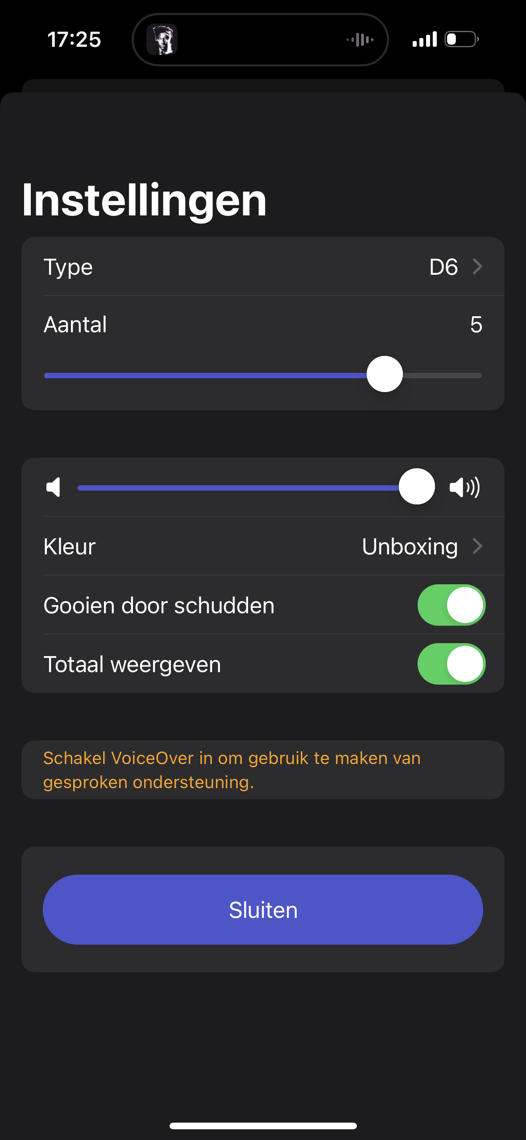

Ben je op zoek naar een toegankelijk alternatief voor dobbelstenen? Geluidendobbelsteen kan je gebruiken om samen met anderen een spel te spelen waarvoor dobbelstenen nodig zijn. De app is speciaal ontwikkeld voor wie blind of slechtziend is en ook prima te gebruiken met je goedziende vrienden of familieleden. Geluidendobbelsteen is bovendien geheel in het Nederlands uitgevoerd en is daarmee voor alle leeftijden geschikt. De app is gratis en kent geen reclame of tracking.

Wat heb ik nodig voor Geluidendobbelsteen?
Om Geluidendobbelsteen te kunnen spelen heb je iOS 16.2 of iPadOS 16.2 of hoger nodig.

Download Geluidendobbelsteen in de App Store.

Hoe werkt Geluidendobbelsteen?
Je kan op twee manieren dobbelstenen gooien. De ene manier is met de ‘Gooien’ knop op het scherm. De andere is door met je iPhone of iPad te schudden. Tijdens het schudden en het gooien van de dobbelstenen hoor je het geluid van echte dobbelstenen. Als VoiceOver geactiveerd is zal deze na het gooien het getal van elke dobbelsteen voorlezen, en daarna ook het totaal van alle dobbelstenen bij elkaar opgeteld.

Welke mogelijkheden heeft Geluidendobbelsteen?
In de app kun je de volgende mogelijkheden instellen:

- Soorten dobbelstenen (aantal vlakken): D2, D4, D6, D8, D10, D12 en D20
- Aantal dobbelstenen: van één tot en met zes dobbelstenen.
- Geluidsniveau van het schudden en gooien.
- Acht kleurenschema’s.
- Uitschakelen van gooien door schudden.
- Uitschakelen van het weergeven van het totaal.

Hoe toegankelijk is Geluidendobbelsteen?
Geluidendobbelsteen heeft volledige ondersteuning voor VoiceOver.

Voor slechtziende spelers kan het kleurenpalet van de dobbelstenen naar persoonlijke smaak ingesteld worden om de dobbelstenen zo goed mogelijk te kunnen waarnemen.

De interface van de app is eenvoudig. Teksten op het scherm zijn zwart op wit uitgevoerd. De app ondersteunt dynamische lettergrootte. Dat houdt in dat als je de lettergrootte via de instellingen op je iPhone of iPad hebt aangepast, deze in het spel wordt overgenomen.

Hoe gebruik je Geluidendobbelsteen?
Als je de app start worden er direct al twee D6 dobbelstenen (met zes vlakken) getoond. Door te schudden óf door de Gooien knop te kiezen worden de dobbelstenen gegooid. Naast de Gooien knop vind je de Instellingen knop, waarmee je diverse zaken zoals bijvoorbeeld het aantal dobbelstenen kunt aanpassen.

Na het gooien kun je ook individuele dobbelstenen vastzetten. Deze dobbelstenen worden dan bij de volgende worp niet opnieuw gegooid. Dit is handig bij spellen zoals Yahtzee waarbij je een of meerdere dobbelstenen kunt laten liggen en met de andere opnieuw gooit. Je kunt een dobbelsteen vasthouden (of weer loslaten) door erop te tikken. Als je VoiceOver gebruikt selecteer je eerst de dobbelsteen en geeft daarna een dubbeltik. Vastgehouden dobbelstenen kun je ook allemaal tegelijk loslaten worden door de Gooien knop ingedrukt te houden. Gebruik je VoiceOver dan selecteer je eerst de Gooien knop, daarna veeg je omhoog naar de optie Herstel Vastgehouden Dobbelstenen die je tenslotte met een dubbeltik activeert.

Meer informatie of heb je suggesties?
Wil je meer informatie over deze app of heb je nog andere ideeën voor een leuk spel? Stuur een mail naar Unboxing Solutions: info@unboxingsolutions.nl

Heb je nog vragen?
Mail naar kennisportaal@visio.org, of bel 088 585 56 66.
Meer artikelen, video’s en podcasts vind je op kennisportaal.visio.org

Koninklijke Visio
expertisecentrum voor slechtziende en blinde mensen
www.visio.org

